2. Cel projektu
Celem projektu opracowanie algorytmu A* za pomocą którego wyznaczymy najkrótszą ścieżkę ewakuacji dla grupy ludzi z pomieszczenia o kształcie szachownicy. Na trasie mogą pojawić się przeszkody, a liczba drzwi może być większa niż jeden. Algorytm musi brać pod uwagę te czynniki i znaleźć najkrótszą ścieżkę, do najbliżej położonych drzwi.
Celem badań podjętych w niniejszej pracy jest wykazanie poprawności działania algorytmu A* oraz zaprezentowanie jego działania.
Efekty zostaną zaprezentowane w formie graficznej, a także tekstowej. Zostaną wykonane oraz dołączone do tej pracy w formie załączników. Będzie to aplikacja przeglądarkowa.

3. Sposób realizacji
Jako algorytm wyszukujący najkrótszą ścieżkę wybraliśmy algorytm A*, jako jeden z najprostszych algorytmów, który jest powszechnie używany w tego typu zadaniach.
Algorytm zaimplementowaliśmy w aplikacji przeglądarkowej w której na szachownicy o wymiarach 8 x 8 można dowolnie dodawać przeszkody, drzwi oraz ludzi. Po uruchomieniu algorytmu następuje znalezienie najkrótszej ścieżki, lub zakomunikowanie błędem w przypadku braku jakiejkolwiek ścieżki do wyjścia. Najkrótsza ścieżka oznaczana jest jednakowym kolorem dla wszystkich ludzi, dlatego możliwe są nałożenia się ścieżki w przypadku ewakuacji większej liczby ludzi. Ścieżka wskazuje wszystkie pola, wraz z elementem docelowym (drzwiami) które człowiek musi przejść, aby wydostać się z pomieszczenia.
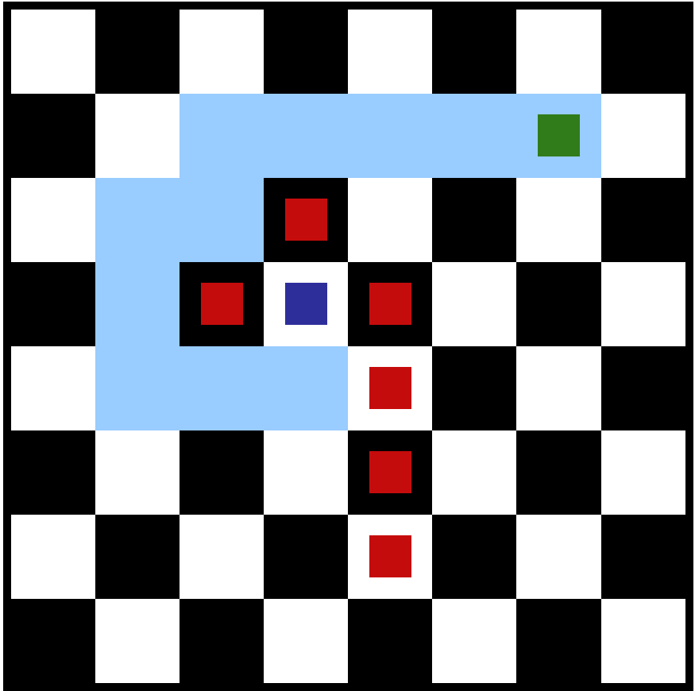
Rysunek 1 Przykładowa ścieżka ewakuacyjna do drzwi
Na powyższym zrzucie ekranu za pomocą koloru niebieskiego oznaczono najkrótszą ścieżkę. Kolorem czerwonym oznaczono przeszkody. Kolorem fioletowym oznaczono człowieka, a zarazem punkt startowy. Kolorem zielonym oznaczono drzwi, a zarazem punkt docelowy – końcowy.
4. Schemat algorytmu
Szukanie ścieżki w pomieszczeniu bez przeszkód
Praktycznie bez żadnych problemów możemy wytyczyć najkrótszą ścieżkę z punktu A do punktu B na szachownicy, gdy nie ma na niej żadnych przeszkód.
Algorytm A* polega na znalezieniu wszystkich możliwych ruchów z danego miejsca, a następnie wybranie miejsca najbliższego miejsca docelowego.
Najbliższe miejsce docelowe ustala się licząc kilka parametrów, oraz porównując ich sumę:
- Koszt G - dystans od punktu startowego A, do obecnie przetwarzanego ruchu
- Koszt H - dystans od obecnie przetwarzanego ruchu do punktu docelowego B
- Koszt F - suma obydwu powyższych kosztów G + H
W każdej iteracji powinien zostać wybrany ruch o najmniejszym koszcie F, lub dowolnego ruchu o najmniejszym koszcie (kwestia optymalizacji).
W ogólnym zamyśle koszt G ma zwiększać się wraz z każdym ruchem, oznaczając oddalanie się od punktu początkowego A, a koszt H zmniejszać się, oznaczając przybliżanie się do punktu końcowego B.
Po każdym ruchu sprawdzamy, czy znajdujemy się na punkcie docelowym B, lub w jego bezpośrednim zasięgu (w zależności od wytycznych).
Szukanie ścieżki w pomieszczeniu z przeszkodami
Ustalenie najkrótszej drogi na szachownicy z przeszkodami stanowi pewien problem. Powyższy schemat algorytmu nie zadziała, gdyż najprawdopodobniej algorytm zatrzyma się w pętli wybierając ruch który został już wykorzystany. Potrzebna jest zmiana stanu algorytmu oraz implementację kilku innych parametrów dla każdego ruchu wykorzystanego, i możliwego do wykorzystania.
Główny zamysł algorytmu pozostaje bez zmian, musimy natomiast przechowywać informacje o tym które ruchy zostały już wykorzystane, gdyż wykorzystanych ruchów nie ma już sensu ponownie wykorzystywać. Musimy przechowywać informację z jakiego miejsca na szachownicy przesunęliśmy się na dane pole, oraz jaki był tego koszt (G, H, oraz ich suma - F).
Koszt G dojścia na każde pole wyliczamy poprzez sumę wszystkich ruchów wykonanych, aby wejść na to pole.
W celu zobaczenia naszej implementacji algorytmu wraz ze szczegółowymi komentarzami odsyłamy do funkcji findPathToClosestDoor z klasy ChesseElement (js/ChesseElement.js) aplikacji załączonej do tej pracy. Odpowiada ona za znalezienie najkrótszej ścieżki dla danego człowieka do najbliższych drzwi, i usunięcie go z mapy (w celu umożliwienia wydostania się kolejnym osobom).

6. Wykazanie poprawności algorytmu

7. Wnioski i możliwe ulepszenia

8. Bibliografia i przydatne linki

